Przesyłam materiały do pracy z dziećmi na kolejny tydzień Maja w grupie IV
Krąg tematyczny: Muzyka, która łączy
- W Krainie muzyki - poniedziałek
Rodzaje instrumentów - prezentacja wyglądu i brzmienia instrumentów
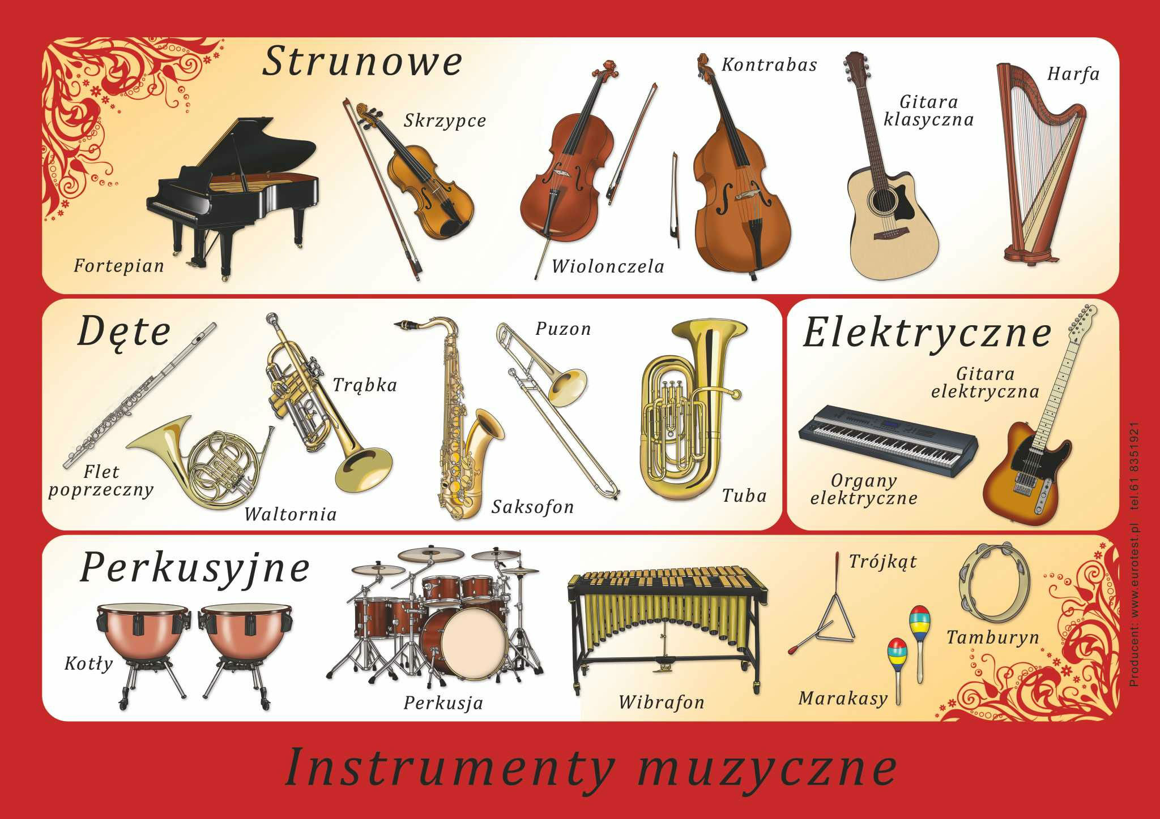
Zgadnij jakie to instrumenty :
https://www.youtube.com/watch?v=jMTrWCC24mg
- Wejście do sali maszerując po kole w rytm nagrania „Marsz”
https://www.youtube.com/watch?v=lbB770dSoI0
- Słuchanie utworu muzycznego muzyka klasyczna. Rozmowa kierowana dotycząca wysłuchanego utworu. Rodzic zadaje dzieciom pytanie co usłyszeli (muzyka). Rodzic tłumaczy dzieciom jaka jest różnica pomiędzy muzyką a piosenką.
https://www.youtube.com/watch?v=2Woy6AnSx8U
3. Analiza wyrazu „muzyka” – dzielenie na sylaby, rozróżnianie liter, wysłuchiwanie liter w nagłosie i wygłosie, przeliczanie liter.
4. Zaprezentowanie dzieciom graficznego zapisu klucza wiolinowego. Rodzic opowiada i pokazuje dzieciom, że ma przy sobie magiczny klucz, którym posługują się wszyscy muzycy. Ten klucz otwiera nam drzwi do świata muzyki. Jest to „klucz wiolinowy”.
5. Kierowana rozmowa na temat instrumentów na podstawie planszy przedstawiającej wybrane instrumenty muzyczne. Dzieci wskazują wybrany instrument i o nim opowiadają.
6. Zabawa ruchowa orientacyjno – porządkowa. W sali w trzech różnych miejscach rozwieszone są ilustracje przedstawiające różne instrumenty muzyczne, rodzic dzieli członków rodziny na trzy grupy, którym przydziela zawieszki z wyciętymi z papieru instrumentami. Wszyscy tańczą w rytm usłyszanej melodii, gdy muzyka zamilknie muszą odszukać i stanąć przy odpowiedniej ilustracji przedstawiającej instrument taki, jaki mają na zawieszce.
7. Zabawa „Głośne i ciche dźwięki” (burza mózgów)
Siedzimy w kole. Wymieniamy sytuacje, w których słyszymy głośne lub ciche dźwięki. Rodzic prezentuje graficzny zapis głośnego dźwięku (zielony kwadrat) oraz cichego dźwięku (zielone kółko) i omawia je.
Następnie na środku rodzic rozkłada instrumenty, (tamburyn, bębenek, marakas, trójkąt), na których kolejno gra, a dzieci dzielą je na „ciche” i „głośne”, wskazując na odpowiednią figurę geometryczną.
8. Zabawa „Zgadnij co to za instrument?”. Rozpoznajemy instrumenty przez dotyk.
9. Słuchanie opowiadania o instrumentach.
Siedzimy w kole, rodzic opowiada:
Idąc do przedszkola spotkałam listonosza, który wręczył mi kopertę i powiedział, że jest to list dla dzieci z naszego przedszkola.
Rodzic otwiera list i czyta:
Drodzy koledzy mieliśmy kiedyś w naszym przedszkolu magiczne instrumenty: talerze, tamburyn, dzwonki chromatyczne, kastaniety, marakasy, trójkąt, drewienka. Bardzo lubiliśmy na nich grać. Sprawiało nam to wiele radości. Lecz niestety nie dbaliśmy o nie uderzaliśmy w nie bardzo mocno, chcąc uzyskać jak najgłośniejsze dźwięki. Okazało się, że nasze instrumenty nie czuły się z nami dobrze, taka gra była dla nich bolesna. Pewnego wieczora gdy nikogo nie było w przedszkolu instrumenty namówiły się wspólnie, że przestaną dla nas grać za to, że tak źle je traktujemy. Bardzo byliśmy smutni, kiedy pani wyjęła z szafy instrumenty byśmy mogli na nich zagrać, lecz okazało się, że nie możemy wydobyć z nich żadnej muzyki. Zaczęliśmy się zastanawiać co zrobić by instrumenty grały? I wtedy nasza koleżanka Dominika zaczęła delikatnie uderzać w trójkąt, z którego wydostały się piękne dźwięki, okazało się, że nasze instrumenty lubiły, gdy grano na nich delikatnie, lekko. Wydawały wtedy prześliczne, czyste dźwięki. Od tej pory gramy muzykę tak jak należy i dzięki temu staliśmy się małymi prawdziwymi muzykami. Życzymy Wam tego samego. Pozdrawiamy serdecznie koledzy z przedszkola.
Rozmowa z dziećmi na temat opowiadania. Co dzieci napisały w liście?

10. Instrumentacja do piosenki pt. „Maszeruje wiosna”
Dzielimy się na trzy grupy. Każda z grup dostaje inne instrumenty. Na tablicy wywieszone są figury geometryczne: koło, kwadrat, trójkąt, które są umownym zapisem wygrywania na danym instrumencie muzyki, wskazywanym przez rodzica.
Dzieci wygrywają rytm na instrumentach podczas refrenu.
11. Wykonanie pracy plastycznej.
Rodzic prezentuje dzieciom, jak wykonać własny instrument muzyczny z plastikowego lub szklanego pojemnika. Pojemniki są ozdabiane przez dzieci wyciętymi z kolorowego papieru znaczkami.
12. Rodzic dziękuje dzieciom za dobrze wykonaną pracę.
13. Po wykonaniu pracy plastycznej dzieci chodząc po kole w rytm piosenki „Maszeruje wiosna” śpiewając, podczas refrenu grają na wykonanych przez siebie instrumentach.

Ćwiczenia grafomotoryczne – nazwij instrumenty i pokoloruj.
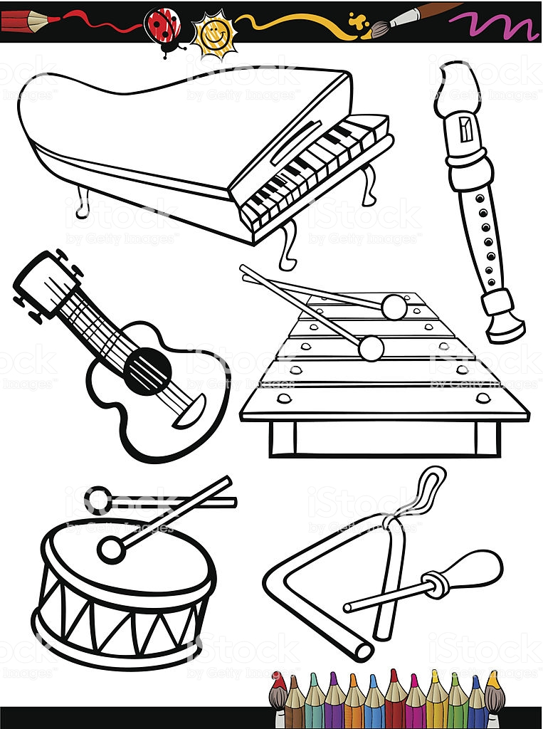

- Muzyka w moim domu - wtorek
1.Rozmowa z dziećmi „Czy w moim domu słuchamy muzyki?”
2.„ W domu” –ćwiczenia słuchowe – dzieci słuchają nagrań i odgadują dźwięki wydawane np. przez czajnik, dzwonek do drzwi itp.
https://www.youtube.com/watch?v=w-7bAERrKuo
3„Tańczymy ” – zabawa integrująca ("Mexikanischer walzer")
Dzieci stoją w kole i w rytm muzyki tańczą w następującym układzie np.:
a)„bujanie się” na boki
b) obrót dookoła siebie i klaśnięcie
c)chwycenie się za ręce i wspólny walc w kole
4. „Domowe obrazki” – improwizacja ruchowa z użyciem folii malarskiej – tworzenie obrazów ruchowych –
Dzieci stoją w kole, trzymają w rękach folie malarską. Poruszają się w rytm muzyki. Na przerwę w muzyce zatrzymują się tworząc „obraz”.
5. „W naszym pokoju” – zabawa ze śpiewem – dzieci wykonują odpowiedni ruch podczas śpiewania [nazwy przedmiotów domowych np. stoliki, drzwi itp.]
6 .„Twist and shout” – zabawa przy muzyce the Beatles – „malowanie ścian”
7. „Epoi taj taj”, „Crazy Daisy”, „Korowód” – zabawy ruchowe KLANZA
8. „Jaskółki” – zabawa orientacyjno – porządkowa, szybka reakcja ruchowa na umówiony sygnał.
9. „Kółko i krzyżyk” – gra logiczna.

Ćwiczenia grafomotoryczne - pokoloruj obrazek; nazwij instrument widoczny na obrazku
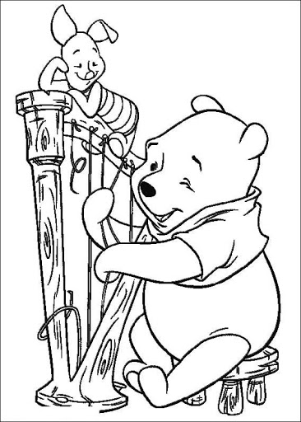

- Tańczyć każdy może - środa
1. Powitanie. Dzieci maszerują po obwodzie koła, przy zmianie tempa w muzyce witają się, robią koła i kłaniają się.
2. Zabawa ruchowo – naśladowcza „Ram, zam, zam”. Dzieci w rytm muzyki klaszczą w uda, robią młynek i pokazują, że chcą spać przykładając ręce do policzków. Kolejne zwrotki przyśpieszają tempa.
3. Taniec „Szalona żaba” Dzieci stoją w rozsypce zwrócone twarzami w jednym kierunku. Wyrzucają ręce w prawo, w lewo, robią krok do przodu, krok do tyłu, skok obunóż do przodu, do tyłu i skok w prawą stronę. Kroki powtarzamy.
4. Układ taneczny do utworu „Ona tańczy dla mnie" zespołu Weekend. Dzieci stoją w rozsypce zwrócone twarzami w jednym kierunku. Podczas pierwszej części utworu dzieci ilustrują ruchem słowa refrenu. W drugiej części podskoki prawa noga, lewa noga, wyrzuty rąk w górę w dół, kołysanie.
Zabawa „Różowa Pantera”. Dzieci trzymają chustę oburącz przed sobą tak, aby zasłaniała twarz i poruszają się w rytm muzyki skradając się jak różowa pantera. W dalszej części machają chustkami w rytm muzyki.
5. Taniec z kołami hula-hop do muzyki W. A. Mozarta „Marsz turecki”. Koła hula- hop dzieci trzymają przed sobą, rytmicznie wymachują raz w prawo, raz w lewo. Podchodzą trzy kroki do przodu, trzy razy tupią, trzy kroki do tyłu. Dzieci kładą koła, wskakują do środka koła i wyskakują powtarzają tę czynność kilka razy. W końcowej części maszerują jedno za drugim z kołami uniesionymi do góry.
6. Układ taneczny do utworu „Ballada” Gustawo Lima Dzieci stoją w rozsypce wykonując duże koła rękami, raz prawą, raz lewą. Następnie krok prawą nogą do przodu z jednoczesnym wyrzutem rąk do góry, potem lewą nogą do przodu z jednoczesnym wyrzutem rąk do góry, cztery kroki do tyłu. Ręce wyciągnięte do przodu robimy dwa małe koła w prawą stronę i dwa małe koła w lewą stronę, wyciągamy wyprostowaną prawą rękę potem lewą, odwracamy dłoń prawej ręki a lewą nakładamy na prawą. Szeroko rozkładamy ręce i po ukosie krok do przodu, do tyłu. Całość powtarzamy trzy razy.
7.Układ ruchowo - taneczny do tańca integracyjnego „Chu-lu” Klanzy. Dzieci ustawiają się w kole trzymając się za ręce. Wszyscy wykonujemy akcent palcami prawej nogi do przodu, do tyłu następnie przeplatanka w prawą stronę. Krok do środka koła z uniesieniem ugiętych w kolanach nóg, cztery kroki do tyłu. Cztery kroki odstawno-dostawne w prawo, następnie cztery kroki odstawno-dostawne w lewo. Zwrot prawym ramieniem do środka koła dwa kroki w prawo z jednoczesnym klaśnięciem w dłonie następnie w lewo z jednoczesnym klaśnięciem w dłonie. Układ powtarzamy.
Na koniec żegnamy się tańcem integracyjnym „Do jutra”. Dzieci ustawione w kole, trzymają się za ręce. Cztery kroki w stronę prawą, następnie cztery kroki balansu w przód i w tył, cztery kroki w stronę prawą, cztery kroki balansu w przód i w tył i na zakończenie obrót. Czynności powtarzamy pięć razy.
Relaksacja - w skłonie wdechy i wydechy powietrza przy muzyce klasycznej
- Nasza mała orkiestra - czwartek
1. Powitanie "Witaj (imię dziecka)" powitanie wszystkich obecnych w kole.
2. Przypomnienie piosenki: "Śpiewaj, tak jak on" - śpiew grupowy i indywidualny z podkładem muzycznym.
3. "Co to jest orkiestra?" - omówienie fotografii orkiestry: grupa dzieci siedzi naprzeciw obrazu zakrytego kartonem. Otwieramy pierwsze okienko - dzieci wypowiadają się swobodnie o tym, co widzą, próbują wyobrazić sobie całość na podstawie pierwszej wskazówki. Otwieramy drugie okienko, potem następne...Obraz odkrywa się stopniowo.
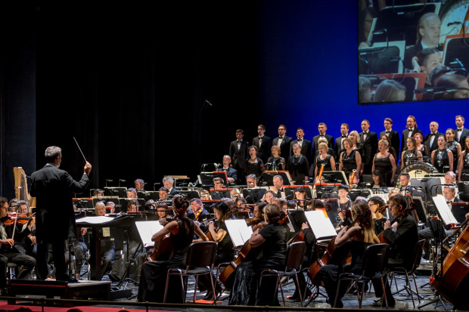
4. Najpierw słuchamy - dzieci słuchają nagranych utworów w wykonaniu różnych orkiestr (symfoniczna, jazzowa). Próbują rozpoznać poszczególne instrumenty. Jedne grają pojedynczo, inne "całą rodziną". W utworach jazzowych słychać kolejno partie solowe, potem cały zespół. Podczas słuchania nagrania dzieci mimicznie naśladują muzyków z orkiestry.
Dęta
https://www.youtube.com/watch?v=93M__mmadco
Symfoniczna
https://www.youtube.com/watch?v=6_sZg5LwWxU&list=PLtdpHsyjyhCAUCPUF3pAmAQaMA7NFlG8I
Smyczkowa
https://www.youtube.com/watch?v=3-GxbBnCrrY
5. A teraz gramy! Wspólnie z dziećmi układamy spis wszystkich dostępnych w domu instrumentów. Grupujemy je według kategorii. Następnie trzeba napisać partyturę, żeby każdy muzyk wiedział, co ma grać. Muzycy zajmują miejsca w ustalonym porządku. Rodzic będzie pierwszym dyrygentem. Każda grupa musi uważnie śledzić jego gesty. Zaczynamy od dyrygowania dziećmi śpiewającymi znaną wszystkim piosenkę. Nasza orkiestra będzie teraz uzupełniona chórem, a po każdej zwrotce dyrygent zaprosi którąś grupę instrumentów do zagrania partii solowej.
6.”Kropelkowe rytmy” – wygrywanie prostych rytmów na gazetach.
7. Zaprezentowanie "Małej orkiestry" przed domownikami, granie na różnych instrumentach.
Ćwiczenia grafomotoryczne

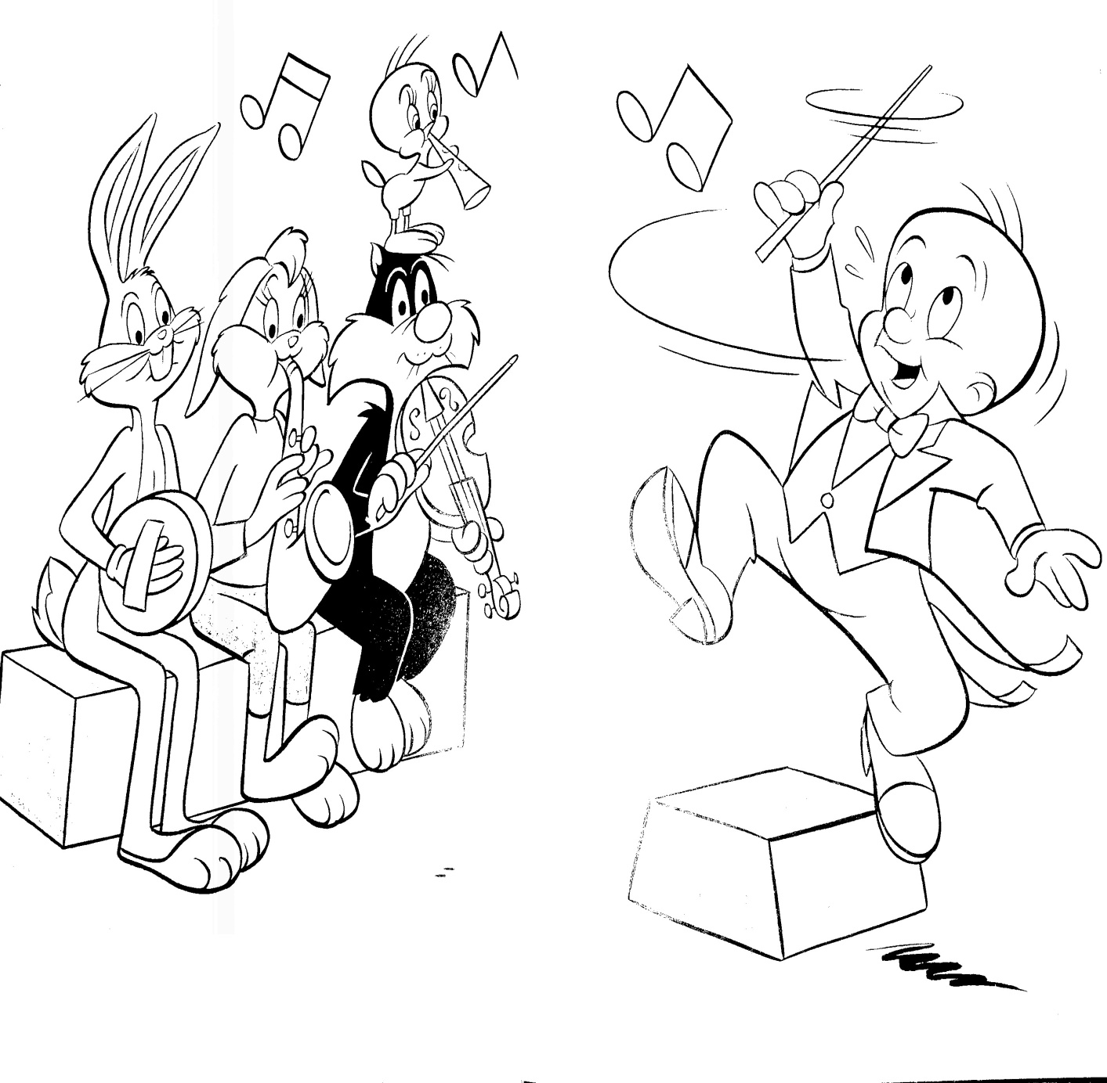

- Bawimy się ruchem i muzyką - piątek
1. Powitanie – „Wszyscy są…” zabawa integracyjna, śpiew na różne sposoby.
2. Zabawa „Marionetka”, w pozycji stojącej tańczą poszczególne części ciała,
potem całe ciało. Wyobraź sobie marionetkę pociąganą za sznurki –
(muzyka z filmu „Amelia” La Valse D`Amelie (Piano Version) autor Yann Tiersen )
3. Ćwiczenia oddechowe w pozycji stojącej. Ręce w górę nabieranie powietrza
nosem, ręce w dół wypuszczanie powietrza buzią.

4. Zapraszamy do wspólnej zabawy.
W takt muzyki granej na wybranym instrumencie przez rodzica maszerujemy w różnych kierunkach, maszerujemy w miejscu z równoczesnym klaskaniem w dłonie. Kończąc klaszczemy w uda, ręce
5. Ćwiczenia oddechowe – na stojąco, trzymanie się za boki, nabieranie
powietrza i wypuszczanie z równoczesnym lekkim pochylaniem się do
przodu.

6. Taniec z chustami. Taniec dowolny, przerwa w nagraniu muzycznym,
dzieci stojąc w miejscu odtwarzają zapamiętaną melodię przy pomocy wyrazów dźwiękonaśladowczych. (Utwór Eine Kleine Nachtmusic Allegro Wolfgang Amadeusz Mozart).

7. Ćwiczenia oddechowe – dzieci siedzą na nogach, ręce wyciągnięte do
góry, zamknięte oczy i głębokie wdechy i wydechy.

8. Marsz w parach, marsz w miejscu czwórkami.

9. Zabawa „Uczucia”. Dzielimy się na grupy. Każda grupa ma inne instrumenty, przedstawiamy grając na instrumentach emocje (smutek, radość, złość) Pozostałe dzieci w
grupach odgadują, jakie zostały zagrane emocje. Wszyscy razem zagramy
smutek, radość, złość (głośno, cicho).

10. Ćwiczenia oddechowe na stojąco z unoszeniem rąk.

11. Zabawa z chustkami. Grupowa improwizacja do muzyki. Chustka jako lekkie
piórko (delikatne miękkie ruchy), chusta jako ciężka kula (ruchy z wysiłkiem). Muzyka podpowiada, co „trzymamy” w ręce (dźwięki wysokie i niskie).

12. Ćwiczenia oddechowe – dzieci siedzą po turecku dmuchają na chustki.

13. Zabawa z chustą animacyjną. Dzieci trzymają chustę, na chuście leżą
piłki, do muzyki podnoszą i opuszczają chustę.
Kładziemy się, ciało ułożone luźno.

14. Ćwiczenia izometryczne – równoczesne zaciskanie pięści i prostowanie nóg
w kolanach, po sekundzie rozluźnianie mięśnie, powtarzamy ćwiczenie
kilka razy.

15. Ćwiczenia oddechowe – na leżąco, wykonujemy kilka szybkich oddechów
przez nos, usta zamknięte. Wykonujemy kilka oddechów głęboko i
spokojnie.

16. Sugestia słowna – muzyka relaksacyjna.
A teraz wyobraź sobie, że jest ciepły słoneczny dzień. Leżysz na miękkiej białej chmurce. Całe twoje ciało miękko na niej spoczywa. Wszystkie części ciała toną w chmurze i żadna nie musi nic robić, bo chmura utrzymuje cię w powietrzu. Leżysz i płyniesz z
chmurą. Wieje lekki, zimny wietrzyk na twoje ciało. Nad tobą, w górze,
słońce świeci i ogrzewa twoje ciało ciepłymi promieniami . Dobrze ci tu. Chmura unosi cię coraz wyżej i wyżej, kołyszesz się na niej.
Wsłuchujesz się w muzykę, płyniesz po niebieskim, delikatnym niebie.
Zaczynasz delikatnie się poruszać, najpierw palcami u rąk i nóg. Teraz poruszają się ręce i nogi. Porusza się całe twoje ciało i powoli podnosi z chmurki. Powoli siadasz, rozciągasz się, nabierasz powietrze nosem a wydmuchujesz ustami, wstajesz i poruszasz się jak drzewo na wietrze. Strzepujesz ręce i nogi.

17. Zabawa „Kwiaty”. Dzieci siedzą na dywanie, przyjmują formę pąka kwiatowego, stopniowo rozwijają się (różne części ciała) w rytm oddechów. Np. najpierw rozwiń zaciśniętą dłoń - weź głęboki wdech i wydychając powietrze uwolnij palce. Dalej rozwiń swoje ciało, by przybrało formę kwiatu w pełnym rozkwicie. Energię do rozkwitu da ci oddech.
18. Improwizacja taneczna z chustami do utworu Wolfganga Amadeusza Mozarta Eine Kleine Nachtmusik Romance andante .

Na zakończenie rozmowa o uczuciach i wrażeniach doznanych w czasie wspólnych zajęć.

Pozdrawiam i życzę dobrej zabawy

Elżbieta Żurawska - Witosińska

